教材过关卷(1)
一、填空题。(每空2分，共32分)
1 ．在“－8，0，＋6，－7$\frac{1}{4}$，＋3.7，$\frac{4}{5}$，－2015，－1.1”这些数中，正数有( )个，负数有( )个，任意选一个负数，写出它的读法：( )。
2．( )既不是正数，也不是负数。
3．如果把平均成绩记为0分，＋8分表示比平均成绩( )，－10分表示( )；比平均成绩多5分，记作( )，比平均成绩少3分，记作( )。
4．“净含量：20±1 kg”表示合格质量最多是( )kg，最少是( )kg。
5．如下图，每两格之间距离为1 m，规定向东走为正，已知小红从O点出发，她先向东走了5 m，然后又向西走了8 m，这时小红在( )处，她实际走了( )m。
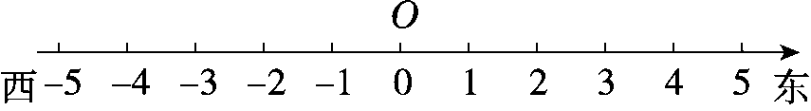
6．在里填上“＞”“＜”或“＝”。
－0.05－0.5 －20
＋$\frac{1}{8}$$\frac{1}{8}$ ＋1－1
二、判断题。(每题2分，共8分)
1．电梯从－1层到1层上升2层。 ( )
2．0是最小的整数。 ( )
3．某日，北京市的气温为－2 ℃～6 ℃，这一天北京市的温差是4℃ ( )
4．在表示数的直线上，左边的数总比右边的数小。 ( )
三、选择题。(每题2分，共8分)
1．对“0”的描述错误的是( )。
A.0是偶数 B.0是自然数
C.0既是正数也是负数 D.0是正数与负数的分界点
2．大于－1且小于1的数有( )个。
A.3 B．2
C.1 D．无数
3．某地白天的最高气温是4 ℃，到了晚上12时，气温下降了6 ℃，该地当晚12时的气温是( )。
A.2 ℃ B．－2 ℃
C.10 ℃ D．－10 ℃
4．某公司九月份的产值是100万元，十月份的产值是85万元，十月份产值比九月份增长了( )。
A.15% B．17.6%
C.－15% D．－17.6%
四、按要求答题。(1题4分，2题5分，3题9分，共18分)
1．写出点A、B、C、D表示的数。
A( ) B( )
C( ) D( )
2．先把下面的数在直线上表示出来，然后将它们按从大到小的顺序排列。
－1.5 $\frac{5}{2}$ 0.5 ＋3 －$\frac{9}{2}$

3．下表是某一天四个城市的最高气温。
城市 | 广州 | 北京 | 武汉 | 哈尔滨
最高气温/℃ | 15 | 0 | 6 | －12
(1)你会在温度计上表示出这些温度吗？
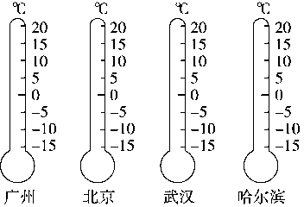
(2)把这四个城市的最高气温从低到高按顺序排列起来。

五、解决问题。(1题10分，其余每题12分，共34分)
1．下面是六(1)班5名女同学的身高，以她们的平均身高为标准，把平均身高记作0 cm，超过的部分记为正，不足的部分记为负，用正负数表示她们的身高。
学号 | 1号 | 2号 | 3号 | 4号 | 5号
身高/cm | 158 | 145 | 147 | 160 | 145
用正负数表
示身高/cm
2．体育课上，8名男生进行引体向上测试，以做7个为标准，超过的个数用正数表示，不足的个数用负数表示，成绩如下。
学号 | ① | ② | ③ | ④ | ⑤ | ⑥ | ⑦ | ⑧
成绩/个 | －2 | 0 | 4 | －1 | －2 | 1 | 3 | 5
(1)这8名男生中达标(达到7个的为达标)的学生共有多少名？

(2)这8名男生引体向上的平均成绩为多少？

3．某汽车4S店的某品牌汽车2017年上半年的汽车入库数量和售出数量如下表所示，2017年初该4S店存有该品牌汽车40辆。
时间 | 2017年初 | 1月份 | 2月份 | 3月份 | 4月份 | 5月份 | 6月份
入库数量/辆 | 40 | +5 | +6 | +2 | +4 | +12 | +3
售出数量/辆 |  | -7 | 0 | -8 | -4 | -2 | -8
(1)哪个月该品牌汽车没有卖出去？哪个月该品牌汽车的存有量没有变化？

(2)7月初该4S店有该品牌汽车多少辆？

答案
一、1．3 4 负八(答案不唯一) 2．0
3．多8分 比平均成绩少10分 ＋5分 －3分
4．21 19 5.－3 13 6.＞ ＜ ＝ ＞
二、1．× 2．× 3．× 4．√
三、1．C 2．D 3．B 4．C
四、1．2 3.5 －1 －3.5
2．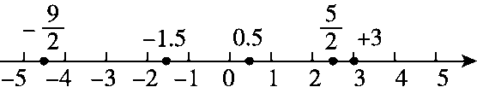
＋3>$\frac{5}{2}$>0.5>－1.5>－$\frac{9}{2}$
3．(1)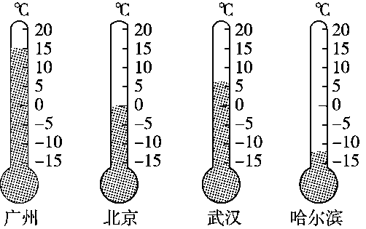
(2)－12 ℃<0 ℃<6 ℃<15 ℃
五、1．＋7 －6 －4 ＋9 －6
2．(1)5名
(2)4＋1＋3＋5－2－1－2＝8(个)
8÷8＋7＝8(个)
答：这8名男生引体向上的平均成绩为8个。
3．(1)2月份 4月份(2)43辆

